**LAPORAN AKHIR MOBILE EMBEDDED SYSTEM**

**COMP6900051**



**Judul :**

**AUTOMATIC PET FEEDER**

**Dibuat oleh :**

**Matthew Christopher Tjondropurnomo 2602123471**

**Jesaya Anthony Dhalimartono 2602198661**

**Vincent Immanuel Rahardjo 2602118723**

**Kezia Artha Monica 2602220176**

**UNIVERSITAS BINA NUSANTARA**

**SEMARANG**

**2024**

**KATA PENGANTAR**

Dengan rendah hati dan penuh rasa syukur, kami mengawali kata pengantar ini dengan mengucapkan puji dan syukur kepada Tuhan Yang Maha Esa atas segala berkat dan penyertaan-Nya yang senantiasa menemani kami. Kami ucapkan terima kasih juga kepada semua pihak yang telah memberikan dukungan, inspirasi, dan bimbingan dalam perjalanan penyusunan proposal ini. Proposal ini merupakan hasil kerja keras dan kolaborasi antara individu dan tim yang memiliki dedikasi tinggi untuk menghadirkan inovasi yang baru dalam kehidupan sehari-hari melalui proyek Internet of Things (IoT) yang kami ciptakan. Kami sadar bahwa di zaman sekarang ini, segala sesuatu bisa dilakukan dan dibantu melalui teknologi. Sebagai mahasiswa, kami menerima tanggung jawab untuk mencoba dalam menciptakan sebuah device yang mempermudah kehidupan manusia dengan menggunakan konsep IoT.

Melalui proposal ini, kami berupaya untuk menyajikan pandangan komprehensif tentang sebuah proyek yang kami yakini akan membawa dampak positif bagi masyarakat. Kami berharap bahwa proposal ini dapat menjadi panduan yang informatif dan membantu bagi mereka yang hendak mencoba hasil dari proyek kami. Kami yakin bahwa kolaborasi, edukasi, dan inovasi adalah kunci dalam menciptakan sebuah inovasi yang berguna bagi masyarakat. Oleh karena itu, kami mengharapkan dukungan dan partisipasi dari semua pihak untuk mengimplementasikan proyek ini sehingga kami dapat mencapai tujuan proyek kami.

Akhir kata, kami ingin mengucapkan terima kasih yang tak terhingga kepada semua yang telah berkontribusi dalam pembuatan proposal ini. Semoga proyek ini dapat menjadi tonggak awal yang signifikan dalam perjalanan kita menuju kehidupan yang lebih praktis dan simpel menggunakan bantuan teknologi. Kami yakin dengan adanya produk IoT yang telah kami rancang, kita dapat membantu banyak individu sehingga dapat meningkatkan kualitas hidup. Demikian kata pengantar yang dapat kami sampaikan, terima kasih.

Semarang, 19 Februari 2024

Kezia Artha Monica

**Abstrak**

Perkembangan teknologi membawa inovasi seperti Automatic Pet Feeder, solusi IoT untuk memberi makan hewan peliharaan secara otomatis. Menggunakan Arduino UNO sebagai pusat kontrol, sistem ini memungkinkan pengaturan jadwal, monitoring real-time, dan interaksi melalui aplikasi mobile. Meskipun menghadapi tantangan koneksi internet dan keamanan data, penelitian ini menekankan pentingnya kustomisasi dan monitoring nutrisi untuk hewan peliharaan dan solusi yang efektif saat pemilik perlu berpergian lama. Diharapkan, Automatic Pet Feeder dapat menjadi solusi handal untuk merawat hewan peliharaan dengan efisien.

Kata kunci : IoT, Automatic Pet Feeder, Arduino UNO, koneksi internet, keamanan data, interaksi sosial, monitoring real-time.

***Abstract***

*Technological advancements have brought innovations such as the Automatic Pet Feeder, an IoT solution for automatically feeding pets. Utilizing Arduino UNO as the central control unit, this system allows for scheduling, real-time monitoring, and interaction through a mobile application. Despite facing challenges in internet connectivity and data security, this research emphasizes the importance of customizing and monitoring pet nutrition and providing an effective solution when owners need to travel for extended periods. It is hoped that the Automatic Pet Feeder can become a reliable solution for efficiently caring for pets.*

*Keywords: IoT, Automatic Pet Feeder, Arduino UNO, internet connectivity, data security, social interaction, real-time monitoring.*

# **DAFTAR ISI**

KATA PENGANTAR 2

ABSTRAK 3

DAFTAR ISI 4

BAB I PENDAHULUAN 5

1.1 LATAR BELAKANG 5

1.2 RUMUSAN MASALAH 8

1.3 TUJUAN 8

1.4 MANFAAT 9

BAB II PEMBAHASAN 10

2.1 TINJAUAN PUSTAKA 10

2.2 ANALISIS DAN KONSEP DESAIN 11

2.3 TAHAP PELAKSANAAN 15

BAB III PENUTUP

3.1 KESIMPULAN 18

3.2 SARAN 19

DAFTAR PUSTAKA 20

LAMPIRAN 22

# 

## 

**BAB I**

**PENDAHULUAN**

**1.1 Latar Belakang**

Perkembangan teknologi terus mengalami perkembangan yang pesat, terutama dalam beberapa dekade terakhir. Hal tersebut sangat mempengaruhi kehidupan manusia dengan cukup signifikan dalam segala aspek melalui teknologi seperti IoT, *Virtual Reality*, *3D Printing* dan lainnya. “*Internet of Things (IoT)* adalah kemampuan sebuah benda untuk saling terhubung. Secara sederhana suatu benda akan ditanamkan teknologi seperti sensor dan software dengan tujuan untuk berkomunikasi, mengumpulkan data, mengendalikan, bertukar data hingga bertindak sesuai dengan data tersebut” (Telkom University, 2024). Salah satu inovasi adaptasi dari *Internet Of Things* untuk menolong manusia adalah *Automatic Pet Feeder* untuk merawat hewan peliharaan secara efisien dan praktis. *Automatic pet Feeder* adalah sebuah perangkat cerdas yang dirancang untuk memberi makan hewan peliharaan secara otomatis sesuai dengan jadwal yang ditentukan. Inovasi ini menjadi populer di kalangan pemilik hewan peliharaan yang sibuk dan mobilitas tinggi.

Pemanfaatan *Automatic Pet Feeder* akan sangat diperlukanketika pemilik hewan peliharaan melakukan perjalan jauh ataupun memiliki kesibukan dengan jadwal kerja nya, *Automatic Pet Feeder* dapat meningkatkan kesejahteraan pemilik dan juga hewan peliharaannya dengan penggunaan teknologi untuk memberi makan hewan peliharaan secara otomatis pada waktu yang tepat, tanpa harus hadir secara fisik di rumah. Selanjutnya, fitur-fitur seperti notifikasi melalui aplikasi, opsi untuk mengatur jadwal pemberian makanan serta pilihan porsi yang sesuai yang disediakan oleh *Automatic Pet Feeder* akan sangat berguna untuk memantau asupan hewan peliharaan secara teratur dan meminimalisir permasalahan terkait dengan makanan peliharaan. Hal ini menjadi alasan kuat mengapa *Automatic Pet Feeder* menjadi solusi praktis dan efisien untuk merawat hewan peliharaan.

Aktualisasi dari inovasi *Automatic Pet Feeder* menggunakan Arduino Uno R3 built in IOT Wifi ESP8266 sebagai papan pengembangan mikrokontroler atau otak untuk mengontrol seluruh komponen nya dengan alasan keunggulan fleksibilitasnya dalam mengontrol berbagai perangkat elektronik. Selain itu, board yang kami gunakan cukup mudah untuk dihubungkan dengan berbagai sensor dan aktuator, sehingga memungkinkan untuk menciptakan sistem yang kompleks seperti Automatic Pet Feeder dengan kapasitas port dan memori yang cukup. Kemudian, komponen - komponen yang dipergunakan dalam inovasi ini adalah

1. Servo Motor dengan putaran 90 hingga 180 derajat untuk menggerakkan mekanisme dari pintu pengeluaran jumlah porsi makanan yang dapat terbuka atau tertutup secara otomatis
2. *Digital weight sensor* (Load Cell 1kg di amplifikasi dengan module HX711untuk mendapatkan perhitungan porsi makanan yang sesuai dan lebih akurat.
3. Infrared Proximity sensor sebagai penanda ketersediaan makanan dalam wadah, dilengkapi dengan tiga IR Proximity sensor untuk mendapatkan tiga level sisa makanan.
4. Modul Real Time Clock tipe DS3231 untuk memastikan waktu yang tepat dan akurat dalam menjalankan jadwal pemberian makanan. Agar alat pet feeder tidak ketergantungan dengan koneksi wifi untuk mengambil data jam.
5. *Ultrasonic water level* sensoragar bisa memantau sisa air yang tersedia pada wadah penyimpanan air minum untuk hewan peliharaan melalui perangkat yang terhubung.
6. Speaker, digunakan untuk memberikan notifikasi jika makanan sudah siap untuk dimakan.

Dengan Arduino Uno R3 built in IOT Wifi ESP8266 sebagai pusat kontrol, *Automatic Pet Feeder* dapat diatur untuk memberikan makanan kepada hewan peliharaan melalui aplikasi mobile. Pemilik juga dapat dengan mudah mengontrol dan memonitor sistem melalui antarmuka yang disediakan, informasi juga akan ditampilkan melalui aplikasi mobile yang dapat memberikan notifikasi dan kontrol jarak jauh. Selanjutnya, implementasi menggunakan board microcontroller tersebut juga memungkinkan adanya kemungkinan untuk mengembangkan fitur tambahan di masa mendatang, seperti misalnya melakukan integrasi dengan sistem kecerdasan buatan untuk mempelajari pola makan hewan peliharaan atau mungkin pemantauan kesehatan hewan peliharaan melalui sensor yang terpasang, atau bahkan koneksi ke platform IoT lainnya.

Meskipun demikian, ada beberapa potensial tantangan yang perlu diatasi terkait dengan penggunaan *Automatic Pet Feeder*. Salah satunya adalah ketergantungan pada koneksi internet, dimana sebagian besar *Automatic Pet Feeder* terhubung ke internet untuk mengatur jadwal makanan dan memberikan notifikasi kepada pemilik. Selain itu, memori dari Arduino UNO memiliki memori yang terbatas, maka perlu dikalkulasikan dengan tepat untuk komponen apa saja yang bisa diimplementasikan. Hal lain yang perlu diwaspadai adalah perihal keamanan data yang juga menjadi perhatian penting dalam pengembangan *Automatic Pet Feeder*. Data sensitif seperti jadwal pemberian makanan dan preferensi hewan peliharaan harus dilindungi dari ancaman siber dan akses yang tidak sah. Ditambah lagi, karena setiap hewan peliharaan memiliki porsi makan yang berbeda, maka sistem harus disesuaikan dengan presisi sesuai dengan ukuran, jenis makanan, dan kebutuhan diet khusus.

Melalui tahapan perancangan yang memperhatikan tantangan dan potensi pengembangan yang dimiliki oleh *Automatic Pet Feeder*, penelitian lebih lanjut juga diperlukan untuk meningkatkan kinerja, keamanan, dan kesesuaian perangkat ini dengan berbagai jenis hewan peliharaan. Oleh karena itu, perlu dilakukan banyak evaluasi dan pembenahan yang lebih mendalam untuk mengatasi masalah yang ada dan memperbaiki pengalaman pengguna serta kesehatan hewan peliharaan secara keseluruhan.

**1.2 Rumusan Masalah**

Berdasarkan latar belakang diatas, dapat dikemukakan rumusan masalah dalam penelitian ini sebagai berikut:

1. Bagaimana cara mengatasi masalah ketika koneksi internet terputus atau tidak stabil, yang dapat mengganggu fungsi automatic pet feeder?
2. Bagaimana cara mengatasi kendala teknis seperti kegagalan mekanisme pemberian makanan atau sensor yang tidak akurat dalam automatic pet feeder?
3. Bagaimana cara memastikan keamanan data pengguna, termasuk jadwal pemberian makanan dan preferensi hewan peliharaan, dari ancaman siber dan akses yang tidak sah?
4. Bagaimana cara untuk memastikan bahwa penggunaan Automatic Pet Feeder tidak mengurangi interaksi sosial dan perhatian, serta dapat meningkatkan kualitas hidup sehari-hari?

**1.3 Tujuan**

Tujuan dari penelitian ini adalah:

1. Mengetahui cara mengatasi masalah ketika koneksi internet terputus atau tidak stabil, yang dapat mengganggu fungsi automatic pet feeder?
2. Mengetahui cara mengatasi kendala teknis seperti kegagalan mekanisme pemberian makanan atau sensor yang tidak akurat dalam automatic pet feeder?
3. Mengetahui cara memastikan keamanan data pengguna, termasuk jadwal pemberian makanan dan preferensi hewan peliharaan, dari ancaman siber dan akses yang tidak sah?
4. Mengetahui cara untuk memastikan bahwa penggunaan Automatic Pet Feeder tidak mengurangi interaksi sosial dan perhatian, serta dapat meningkatkan kualitas hidup sehari-hari?

**1.4 Manfaat**

Selama ini sudah banyak *pet feeder* yang tidak memerlukan intervensi manusia, seperti *water fountai*n untuk minum yang ada terus secara konstan, maupun *kibble machine* yang bisa secara otomatis mengisi mangkuk makan, namun semua itu tidak terlalu efektif.

*Automatic Pet Feeder* ini menggunakan Arduino Uno yang akan bertindak sebagai otak dari *Automatic Pet Feeder,* yang dapat mengontrol berbagai komponen untuk mengatur jadwal pemberian makanan, servo Motor untuk menggerakkan mekanisme pemberian makanan dan modul *RTC (Real Time Clock)* DS3231 untuk memastikan waktu yang tepat dan akurat dalam menjalankan jadwal pemberian makanan.

Dengan adanya *Automatic Pet Feeder*, kita tidak hanya bisa memastikan peliharaan kita bisa makan, namun lebih berfokus pada pemberian makan minum secara teratur dan proporsional. Fitur *scheduling, monitoring*, gramasi dan pengaturan jumlah makanan sesuai jenis peliharaan dan diet mereka tentu akan membuat pemilik (kita) bisa mengatur pola makan, dan memonitoring jadwal makan hewan peliharaan terutama jika kita sedang tidak berada di rumah. Rasa aman dan tenang karena telah memberikan nutrisi yang cukup untuk hewan peliharaan bisa meringankan beban kita dalam kehidupan sehari - hari dan meningkatkan kualitas hidup kita serta hewan peliharaan.

**BAB II**

**PEMBAHASAN**

**2.1 Tinjauan Pustaka**

Alat yang mendasari dan mendukung kinerja dari *Automatic Pet Feeder* adalah Arduino Uno. Arduino Uno merupakan salah satu alat pengembangan prototype berbasis *microcontroller* yang terjangkau dan mudah digunakan. Konsep dari Arduino Uno ini merupakan Physical Computing. Physical Computing sendiri merupakan konsep membuat sistem atau perangkat fisik interaktif dengan menggunakan software dan hardware untuk merespons aktivitas atau kegiatan dari lingkungan. Sistem ini biasanya digunakan untuk desain alat atau proyek-proyek yang menggunakan sensor dan *microcontroller* untuk menerjemahkan input analog ke dalam sistem software untuk mengontrol gerakan alat-alat. Hal tersebut membutuhkan *microcontroller* dimana kami memilih Arduino Uno. *Microcontroller* merupakan perangkat komputasi kecil yang memiliki fungsi serupa dengan komputer konvensional, namun memiliki kapasitas yang lebih terbatas.

Arduino Uno merupakan platform open source yang menggabungkan hardware, bahasa pemrograman, dan *Integrated Development Environment (IDE)* canggih. Ini bukan hanya alat pengembangan, tetapi sebuah ekosistem lengkap yang mendukung pengembangan berbagai proyek. IDE memainkan peran penting dalam menulis, meng-compile, dan meng-upload program ke dalam mikrokontroler. Arduino juga didukung oleh berbagai modul pendukung seperti sensor dan tampilan yang dapat disambungkan ke dalamnya. Karena Arduino merupakan perangkat open source, maka ada kebebasan untuk mengunduh gambar-gambarnya, membeli komponen-komponennya, membuat PCB sendiri, dan merakitnya tanpa perlu membayar royalti kepada pengembang Arduino. Selain arduino, ada beberapa sensor yang diperlukan untuk menjalankan semua fitur yaitu proximity sensor (3), servo motor (2), digital weight sensor, modul RTC (Real Time Clock) DS3231, dan speaker.

*Prototype* juga merupakan hal yang krusial dalam penelitian atau pengembangan ide, karena Prototipe atau proses *prototyping* merupakan tahap yang krusial dalam physical computing karena disinilah seorang desainer melakukan eksperimen dan uji coba berulang menggunakan berbagai jenis komponen, ukuran, parameter, program komputer, dan elemen lainnya untuk mencapai kombinasi yang optimal. Tahap trial dan error juga merupakan tahapan yang harus dialami untuk menemukan formulasi dan rumus yang terbaik.

Penelitian menyebutkan bahwa hewan peliharaan dianggap sebagai bagian dari keluarga dan bukan sebagai beban maka engagement dengan pemilik merupakan hal krusial. Jika pemilik sedang berpergian atau kerja, tentu ada opsi untuk menitipkan di pet care, namun, hal itu tidak bisa menggantikan kasih sayang pemilik, karena di pet care perhatiannya berbeda maka dari itu, lebih baik di rumah dan memiliki makanan cukup/ teratur serta teman bermain (hewan lainnya). Lingkungan hidup, keteraturan makan, interaksi dengan pemilik atau anggota keluarga lainnya merupakan hal penting untuk menunjang kualitas hidup hewan peliharaan. dengan Automatic Pet Feeder aspek keteraturan makan yang menjaga kesehatan mereka sudah terjamin.

**2.2 Analisis dan Konsep Desain**

Hasil produk dari proyek ini adalah sebuah alat otomatis untuk memberi makan dan minum kepada hewan peliharaan dan juga sebuah aplikasi yang akan tersedia bagi masyarakat. Automatic Pet Feeder ini ditargetkan untuk hewan rumahan (pertamanya) seperti anjing, kucing, kelinci, kura - kura, hamster dan hewan peliharaan yang umumnya berada di dalam rumah (hewan darat), namun dengan perkembangan kedepan, akan diusahakan untuk bisa mencakup tipe hewan yang lebih luas lagi. Automatic Pet Feeder menggunakan bantuan arduino uno untuk berfungsi secara maksimal dan optimal. Arduino Uno memungkinkan produk ini dalam menerapkan konsep Internet of Things (IoT) karena semua informasi akan diperbaharui secara real-time ke dalam aplikasi.

Untuk mengatasi masalah ketika koneksi internet muncul, jika internet hilang atau bermasalah, *microprocessor* akan secara otomatis recalibrate dan mencari koneksi internet setiap 5 menit sekali. Masalah internet akan berdampak pada update dan relay informasi dalam aplikasi, akan tetapi untuk fitur timer akan tetap berjalan. Makanan akan tetap didistribusikan kepada hewan peliharaan pada jam yang sudah ditentukan pengguna.

Ketika alatnya mengalami kerusakan dalam mekanisme di luar sistem, yang berarti mungkin alat mengalami macet atau ada yang lepas, maka yang bisa kita lakukan adalah tindakan pencegahan dengan menggunakan mekanisme bahan yang berkualitas untuk mencegah kerusakan dan jika menyangkut kita akan memberikan notifikasi ke perangkat pemilik dan jika tidak kunjung beres sistem kami akan melakukan pembukaan tempat makan darurat. Selain kerusakan mekanisme secara *hardware*, ancaman software seperti ancaman siber tentu akan timbul karena sistem kami menggunakan koneksi internet, maka setiap menggunakan aplikasi yang terintegrasi dengan sistem, diperlukan username dan password untuk pertama kali sign in, lalu setelah membuat akun, hanya perlu *face recognition/ password* angka.

Interaksi dengan hewan peliharaan adalah hal yang menyehatkan bagi pemilik namun juga bagi hewan peliharaan tersebut. Penelitian menyebutkan bahwa kehadiran hewan peliharaan itu dianggap sebagai anggota keluarga, maka ikatan emosional antara pemilik dan hewan peliharaan itu sangat erat. Sehingga fungsi utama alat ini adalah untuk membantu dan meningkatkan kualitas hidup untuk pemilik dan hewan peliharaan. Pemilik bisa mengatur pola makan dan dietary yang dibutuhkan hewan peliharaan mereka walaupun sedang tidak berada di rumah, sedangkan untuk hewan peliharaan, mereka akan mendapatkan nutrisi yang tepat. Walau begitu, pemilik hewan tersebut tetap perlu untuk merefill makanan dan minuman yang dibutuhkan.

Setelah terhubung, pengguna dapat mencoba dan menggunakan fitur-fitur yang tersedia. Contoh dari fitur-fitur yang tersedia dalam aplikasi:

1. Set timer : Pengguna dapat menentukan pada interval atau jam tertentu dimana tempat makan pada Automatic Pet Feeder akan diisi secara otomatis.
2. Set porsi makan : Pengguna dapat mengatur banyaknya porsi makanan melalui aplikasi. Porsi makanan dapat disesuaikan sesuai dengan ukuran dari hewan peliharaan, akan tersedia 4 pilihan, yaitu Small, Medium, Large, dan Custom.
3. Stock monitoring : Pengguna dapat mengetahui stok dari makanan atau minuman yang tersimpan dalam kontainer di Automatic Pet Feeder. Aplikasi akan memberikan notifikasi setiap kali kontainer sudah hampir habis, dan saat sudah habis.

Seluruh alat ini sifatnya *customizable,* namun bagi orang yang masih awam, kami sediakan beberapa preset untuk beberapa hewan seperti kucing dan anjing berdasarkan berat badannya dan umur nya.

| Hewan | Kategori | Berat (kg) | Umur | Frekuensi Makan | Jumlah Makanan (gram) | Catatan |
| --- | --- | --- | --- | --- | --- | --- |
| Kucing | Remaja | 4 | 3 tahun | 4 kali sehari | 50 | 30—40 gram/kg berat badan |
| Anjing | Remaja | 10 | 2 tahun | 1 - 2 kali sehari | 140 | Ras medium, makanan kering |

Data personal pengguna akan disimpan dalam database dan di encrypt sehingga mencegah terjadinya kebocoran data yang dapat membahayakan keamanan pengguna. Data personal hanya dapat diakses oleh produk yang dimiliki user, sehingga keamanan data akan terjaga dengan baik.

Penggunaan Automatic Pet Feeder tidak akan mengurangi interaksi sosial dan perhatian, serta dapat meningkatkan kualitas hidup sehari-hari karena produk ini hanya akan berfungsi secara penuh jika pengguna sedang tidak di rumah dan meninggalkan hewan peliharaan nya di rumah. Maka dari itu, penggunaan produk ini tidak akan mengurangi interaksi, justru akan membantu dan memudahkan hidup pengguna jika pengguna sedang keluar rumah.

Berikut merupakan tahapan bagaimana user dapat menggunakan Automatic Pet Feeder :

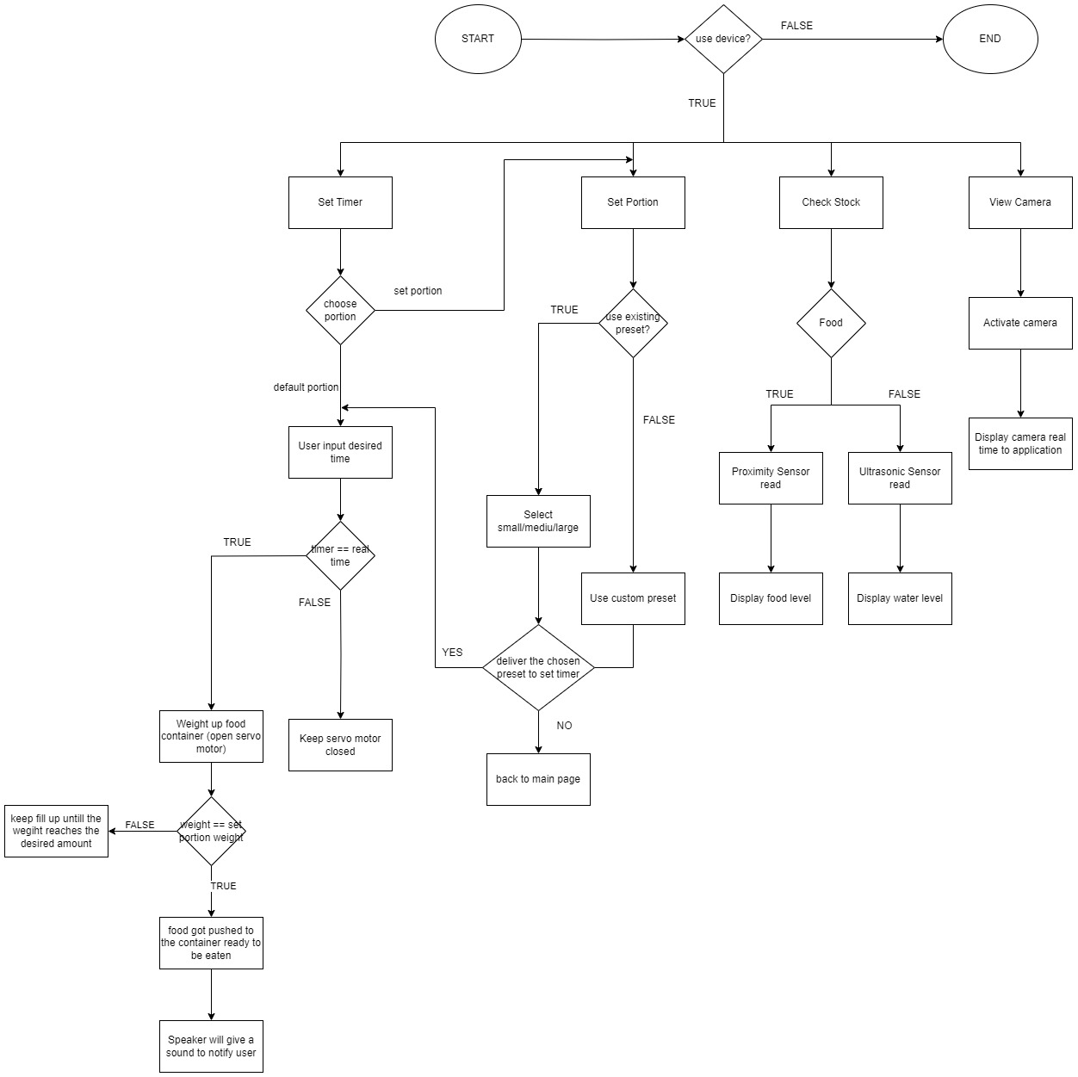

**2.3 Tahap Pelaksanaan**

Tahap pelaksanaan proyek pengembangan Automatic Pet Feeder ini melibatkan beberapa tahapan untuk memastikan produk bekerja sesuai dengan fungsinya dan fitur-fiturnya berjalan dengan baik. Tahapan-tahapan tersebut dapat dibagi menjadi:

1. Project Planning
   1. Menentukan topik dan bidang dari produk IoT yang akan dibuat.
   2. Menentukan produk yang akan dibuat berdasarkan latar belakang yang sudah ditemukan.
   3. Menentukan sensor-sensor yang akan digunakan.
   4. Menentukan timeline pelaksanaan proyek.
2. Conceptualizing
   1. Menganalisis *user requirements* dan membuat rancangan konsep produk berdasarkan hasil analisis.
   2. Membuat desain visual dan konseptual dari Automatic Pet Feeder dan juga aplikasi yang akan dikembangkan.
   3. Menetapkan fitur-fitur utama yang tersedia pada produk dan aplikasi
3. Design Process
   1. Membuat gambaran visual yang lebih detail tentang produk.
   2. Membuat rancangan konsep desain UI untuk aplikasi.
   3. Menyesuaikan desain sedemikian rupa sehingga memenuhi persyaratan UX yang baik.
   4. Memilih komponen atau sensor yang spesifik untuk pembuatan produk, termasuk sensor, motor, dan perangkat keras lainnya.
   5. Merancang cara koneksi dan arsitektur aplikasi atau software.
4. Prototyping
   1. Membangun *prototype* dari Automatic Pet Feeder menggunakan Arduino Uno dan komponen-komponen lainnya.
   2. Mengembangkan *prototype* aplikasi yang terhubung dengan perangkat keras.
5. Testing
   1. Melakukan uji coba terhadap *prototype* untuk memastikan bahwa semua fitur berfungsi dengan baik.
   2. Mengumpulkan *feedback* dari pengguna dan melakukan evaluasi untuk perbaikan di masa depan.
6. Development Phase
   1. Memperbaiki dan mengoptimalkan prototipe berdasarkan *feedback user* dan hasil evaluasi pada tahapan sebelumnya.
   2. Memperbarui dan meng-*update* perangkat lunak dan perangkat keras sesuai dengan kebutuhan.
7. Finalizing Product
   1. Memproduksi versi final dari Automatic Pet Feeder berdasarkan desain dan spesifikasi yang telah disepakati.
   2. Memastikan kualitas produk dengan melakukan pengujian akhir sebelum diluncurkan ke pasar.
8. Launching
   1. Meluncurkan produk ke pasar dengan strategi pemasaran yang tepat.
   2. Memastikan ketersediaan produk di berbagai saluran distribusi.
9. Maintenance
   1. Melakukan pemeliharaan terhadap produk dan layanan yang disediakan.
   2. Melakukan pembaruan perangkat lunak secara berkala untuk meningkatkan kinerja dan keamanan produk.

Tahap pelaksanaan ini akan memastikan bahwa proyek pengembangan Automatic Pet Feeder berjalan lancar dan menghasilkan produk yang berkualitas sesuai dengan kebutuhan pengguna. Dengan pendekatan yang terstruktur dan metodologi yang tepat, diharapkan bahwa produk ini akan sukses di pasar dan memberikan manfaat bagi pemilik hewan peliharaan.

Pada saat penulis menuliskan laporan akhir ini, tahapan yang telah penulis lalui adalah project planning, conceptualizing, design process, prototyping, testing, development phase, dan finalizing the product. Dalam proses pengembangannya, penulis mengalami berbagai macam kendala, seperti kendala kabel, ukuran prototype, bahan, mekanisme makanan supaya lancar, dan juga keterbatasan kerja kelompok yang kurang fleksibel.

Untuk menyelesaikan masalah yang penulis hadapi, penulis bekerja dalam tim dan menawarkan solusi apa yang masing - masing dapat lakukan untuk memperbaiki automatic pet feeder penulis. Dalam prosesnya, penulis juga menemukan nama untuk produk penulis yaitu Purrfect Pal (PuPal) yang terinspirasi dari Perfect Pal, yaitu teman pendamping yang sempurna.

Terdapat perubahan atas salah satu sensor yang penulis sebutkan dalam proposal, yaitu kamera. Dikarenakan atas keterbatasan port arduino dan lokasi pemasangan yang kurang strategis, penulis memutuskan untuk tidak menggunakan kamera. Pengurangan ini tidak berpengaruh secara drastis pada automatic pet feeder, karena fitur pemantauan ini merupakan fitur tambahan. Dalam proyek penulis, penulis juga menggunakan teknologi 3D Printing untuk membuat dispenser makanan dan mengatasi makanan tersangkut.

**BAB 3**

**PENUTUP**

**3.1 Kesimpulan**

Automatic Pet Feeder adalah alat pemberi makan dan minum otomatis yang dapat dikendalikan jarak jauh via aplikasi dimana terdapat berbagai fitur yang berkaitan dengan penjadwalan makan, porsi/ gramasi makanan, monitoring hewan peliharaan yang tentu akan meningkatkan kualitas hidup hewan peliharaan dan pemiliknya. Nutrisi yang cukup dan sesuai dengan kebutuhan hewan peliharaan dapat dikustomisasi menggunakan automatic pet feeder apps

Tujuan utama pembuatan Automatic Pet Feeder ini untuk mengatasi masalah yang dipunyai seseorang yang aktif bepergian namun juga mempunyai hewan peliharaan. Kegelisahan akan nutrisi dan kesehatan hewan peliharaan yang berkaitan dengan makanan dan minuman dapat berkurang atau bahkan hilang dengan adanya Automatic Pet Feeder ini, karena adanya fitur penjadwalan, gramasi, dan monitoring yang bisa diakses kapan saja dan di mana saja membuat pemilik hewan peliharaan lebih tenang saat meninggalkan hewan peliharaan di rumah sendirian. Speaker juga dapat digunakan untuk berkomunikasi atau sekadar menyapa hewan peliharaan di rumah.

Automatic Pet Feeder ini menggunakan sistem IoT yang berputar di lingkungan Arduino Uno sebagai mikrokontroler (otak dari Automatic Pet Feeder). Beberapa sensor yang digunakan adalah proximity sensor (3), servo motor (2), digital weight sensor, modul RTC (Real Time Clock) DS3231, Semua ini untuk mendukung alat dan sistem Automatic Pet Feeder supaya bisa berjalan sesuai rencana dan memenuhi tujuan.

Dalam realisasinya, untuk menghadapi perubahan fitur, kendala pengembangan, dan juga masalah lainnya, penulis berhasil untuk bekerja sama dan menemukan solusi dari siapapun yang ingin membantu penulis. Penulis juga mendapat banyak sekali ilmu dan kreativitas dalam mengembangkan Automatic Pet Feeder ini Salah satunya adalah menggunakan 3D printing untuk membuat dispenser makanan dan firebase untuk penyimpanan data dari aplikasi.

**3.2 Saran**

Mempunyai hewan peliharaan merupakan suatu kelebihan karena bisa memiliki anggota keluarga tambahan, tentunya ini membutuhkan perhatian khusus dan kasih sayang yang tulus dari pemilik hewan peliharaan. Penulis mengharapkan ini dapat meningkatkan kesadaran akan pentingnya kustomisasi nutrisi berdasarkan jenis hewan peliharaan dan menyelesaikan masalah yang timbul saat pemilik hewan peliharaan melakukan perjalanan panjang, seperti malnutrisi, kesalahan penanganan hewan peliharaan di *pet hotel* atau tempat penitipan hewan peliharaan sehingga pemilik hewan peliharaan bisa lebih perhatian akan nutrisi yang diterima oleh peliharaan mereka. Dengan pembuatan prototype, uji coba, dan evaluasi yang telah penulis lakukan, ada beberapa saran yang dapat diterapkan. Pertama, sebisa mungkin konsisten dan semua tim mengetahui progress, kebutuhan, dan jobdesc yang perlu dikerjakan dan kedua, semua anggota tim harus lebih proaktif dalam mengerjakan proyek dan terbuka dalam membahas proyek tersebut. Dengan demikian, kemajuan, kebutuhan, hal yang perlu diberi perhatian lebih akan terselesaikan dengan baik, serta Purrfect Pal dapat digunakan dengan baik dan memenuhi tujuannya untuk mempermudah hidup pemilik hewan peliharaan maupun hewan peliharaan itu sendiri.

**DAFTAR PUSTAKA**

Djuandi, F. (2011, 7). *(PDF) PENGENALAN ARDUINO √ Oleh : Feri Djuandi | Mohammad Uno and Zobie Terbaru*. Academia.edu. Retrieved February 22, 2024, from https://www.academia.edu/32242981/PENGENALAN_ARDUINO_Oleh_Feri_Djuandi

Ismail, L. A., & Tjahjono, B. (2023, 7 2). Pemberian Makan Hewan Berbasis Internet of Things. *IKRAITH-INFORMATIKA*, *7*(2), 49 - 57. https://doi.org/10.37817/ikraith-informatika.v7i2.2250

Pradana, A. B., Jinan, S., Pramesti, A., & Putra, J. T. (2021, 6). RANCANGAN ALAT PEMBERI PAKAN KUCING OTOMATIS DENGAN MIKROKONTROLER BERBASIS SENSOR ULTRASONIK. *Jurnal Infotronik*, *6*, 42 - 47. : 10.32897/infotronik.2021.6.1.668

Rombach, M., & Dean, D. L. (2021, 10 30). Just Love Me, Feed Me, Never Leave Me: Understanding Pet Food Anxiety, Feeding and Shopping Behavior of US Pet Owners in Covidian Times. *MDPI : Animals*, 1 - 18. https://doi.org/10.3390/ani11113101

Saputro, M. I., Rivaldi, A., Sibuea, S., & Julfia, F. T. (2020, 3). Alat Pemberi Makan Hewan Peliharaan Otomatis Berbasis Teknologi Internet Of Things (IoT). *Jurnal Teknologi Informatika dan Komputer MH Thamrin*, *6*(1), 62 - 71. Retrieved 2 21, 2024, from https://pdfs.semanticscholar.org/bb34/7a211c94d2fa2def74b634cd32bffb747c07.pdf

Telkom University. (2024, January 29). *Internet of Things: Pengertian dan Manfaat di Segala Bidang*. Universitas Telkom Surabaya. Retrieved February 22, 2024, from https://surabaya.telkomuniversity.ac.id/internet-of-things-pengertian-dan-manfaat-di-segala-bidang/

Vrishanka, P. N., Prabhakar, P., Shet, D., & Rupali, K. (2021). Automated Pet Feeder using IoT. *IEEE International Conference on Mobile Networks and Wireless Communications (ICMNWC)*, 1 - 5. 10.1109/ICMNWC52512.2021.9688391.

**LAMPIRAN**

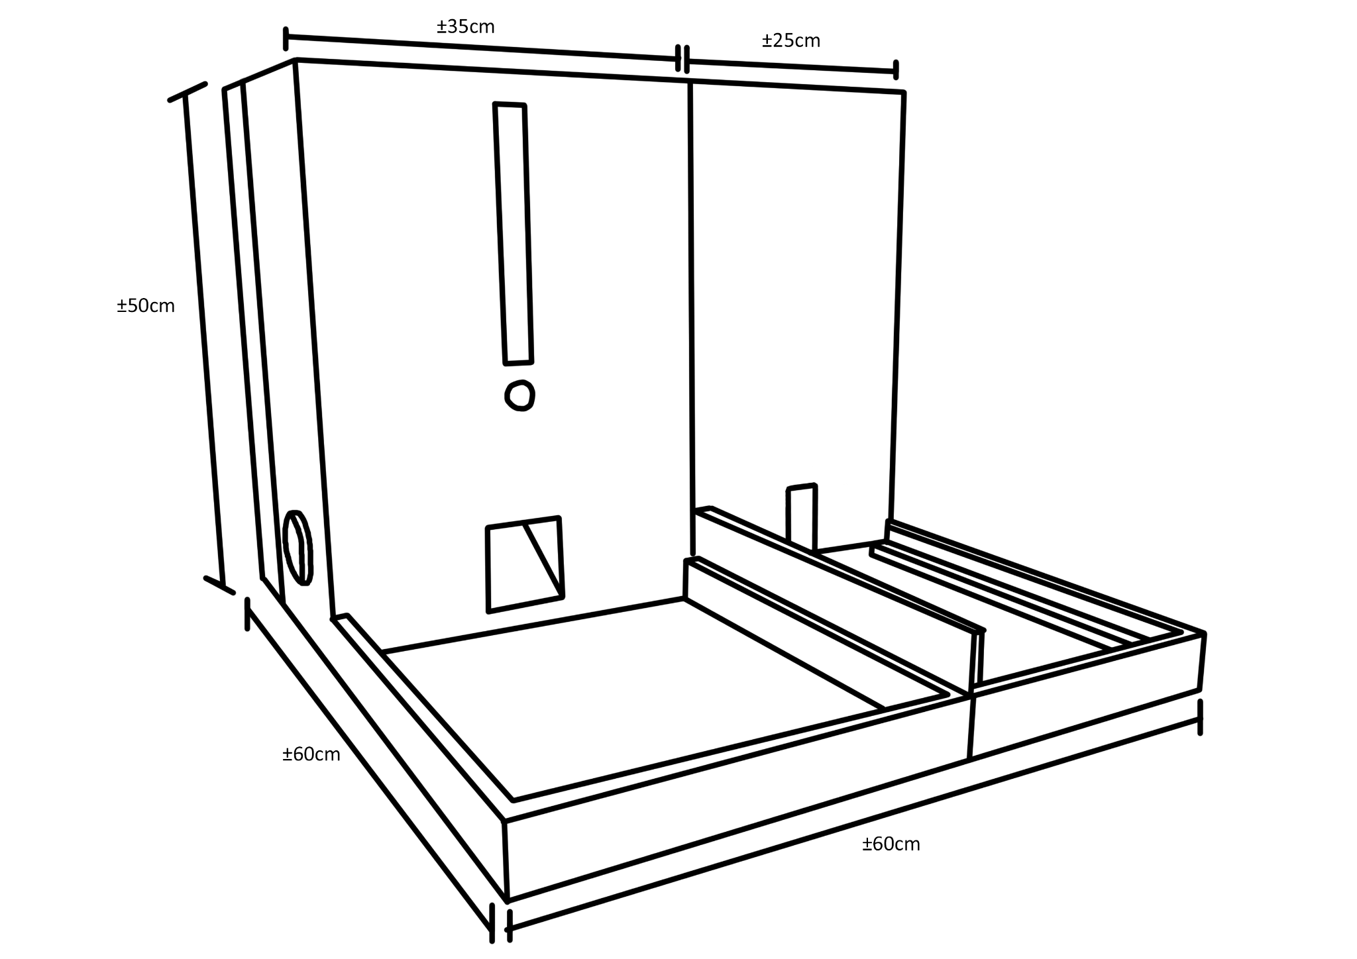

tampilan depan *automatic pet feeder*

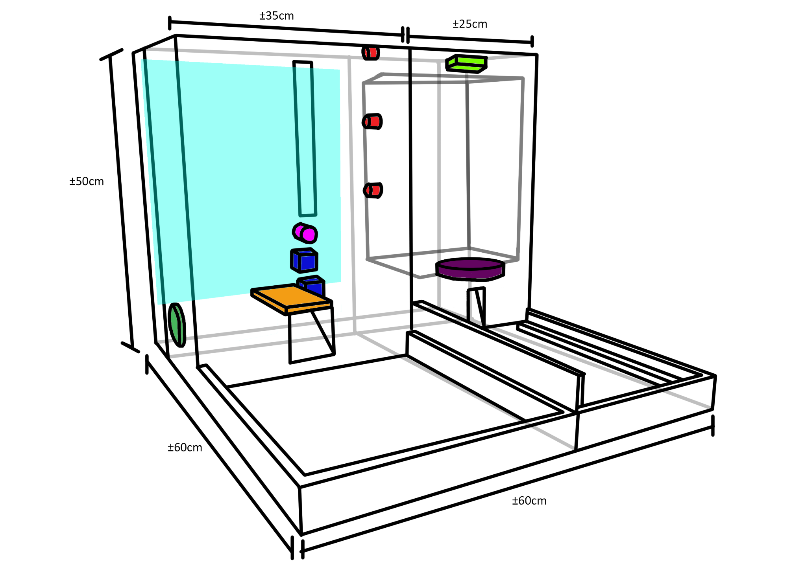

Komponen dalam *automatic pet feeder*

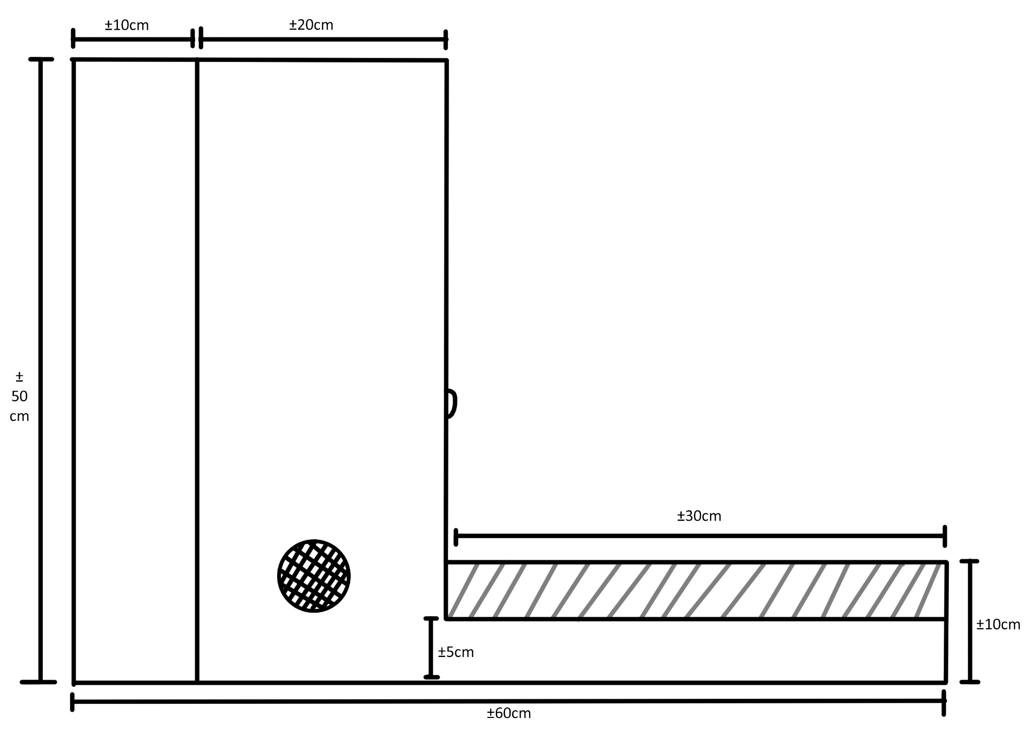

tampak samping luaran *automatic pet feeder*

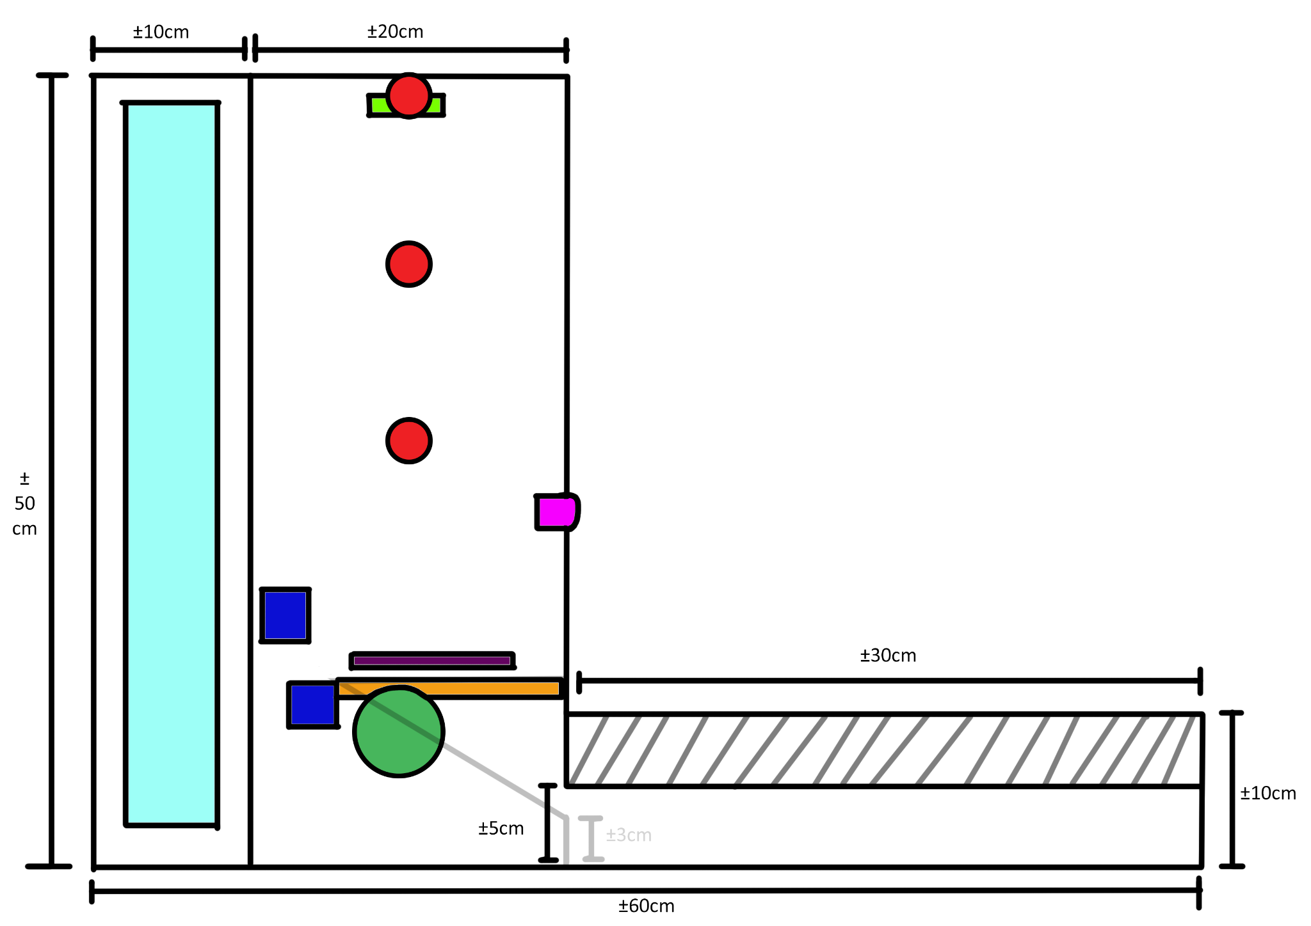

Tampak samping komponen dalam *automatic pet feeder*

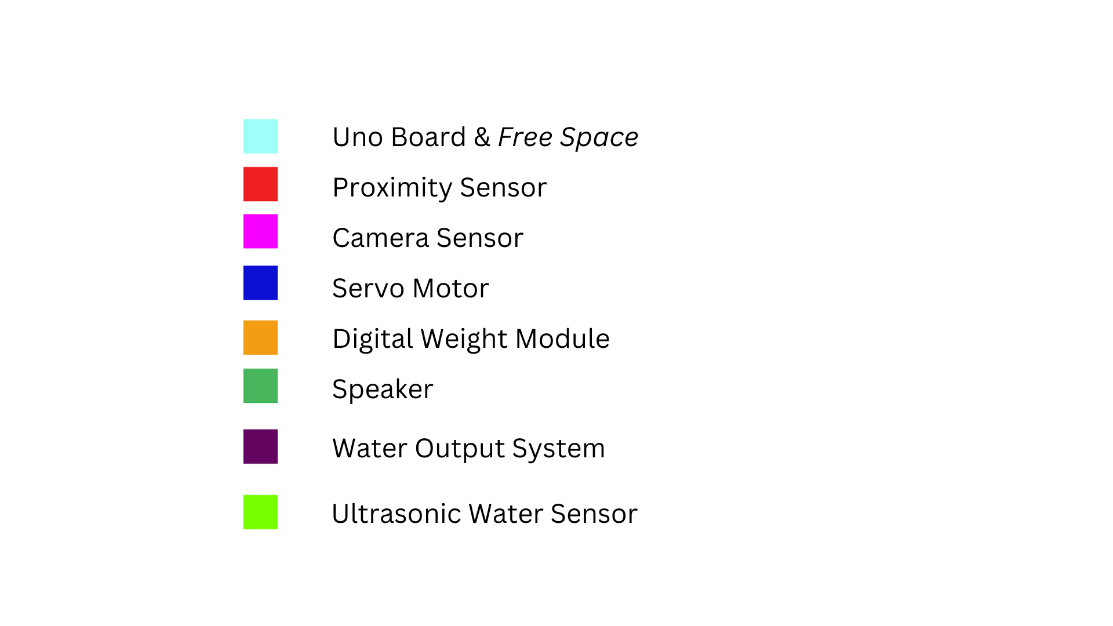

Detail komponen *Automatic Pet Feeder*

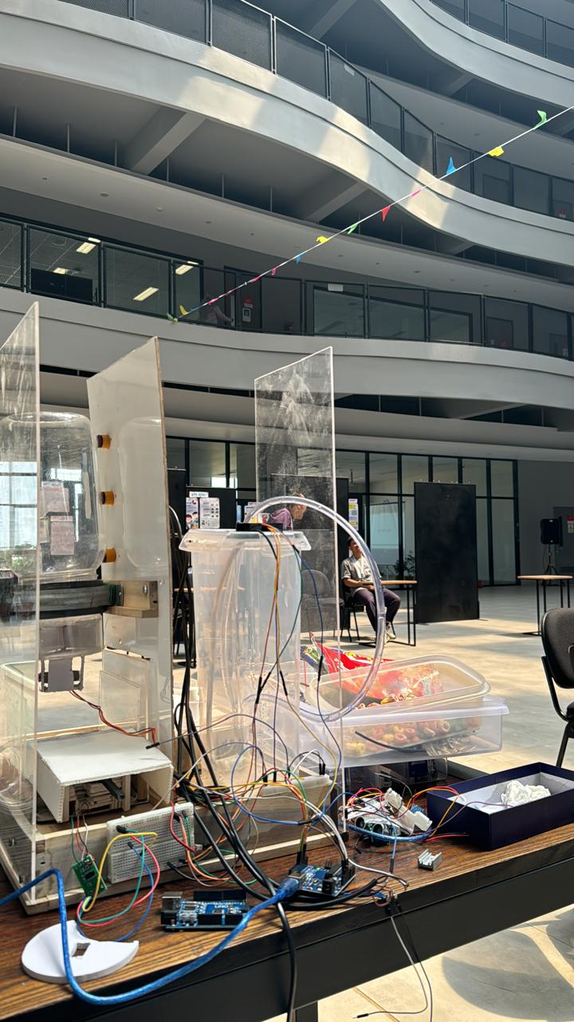

Purrfect Pal saat pameran Bifest

 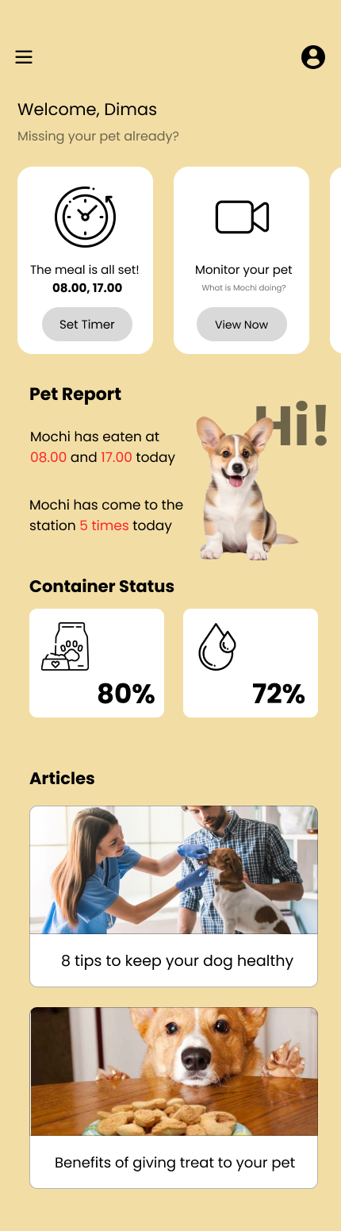

Loading page

Homepage

Link figma : <https://www.figma.com/file/5ZdeFCv1DNijyrIwb5lJ1c/automatic-pet-feeder?type=design&node-id=0%3A1&mode=design&t=eAYpMkkCcEJtQgJe-1>